#include <iostream>
#include <algorithm>
#include <clocale>

using namespace std;

int main() {
setlocale(LC_ALL, "RUSSIAN");

int a, b, c, d, e;
cout << "Введите пять целых чисел:";
cin >> a >> b >> c >> d >> e;
cout << "Максимальное число " << max({ a,b,c,d }) << endl;

return 0;
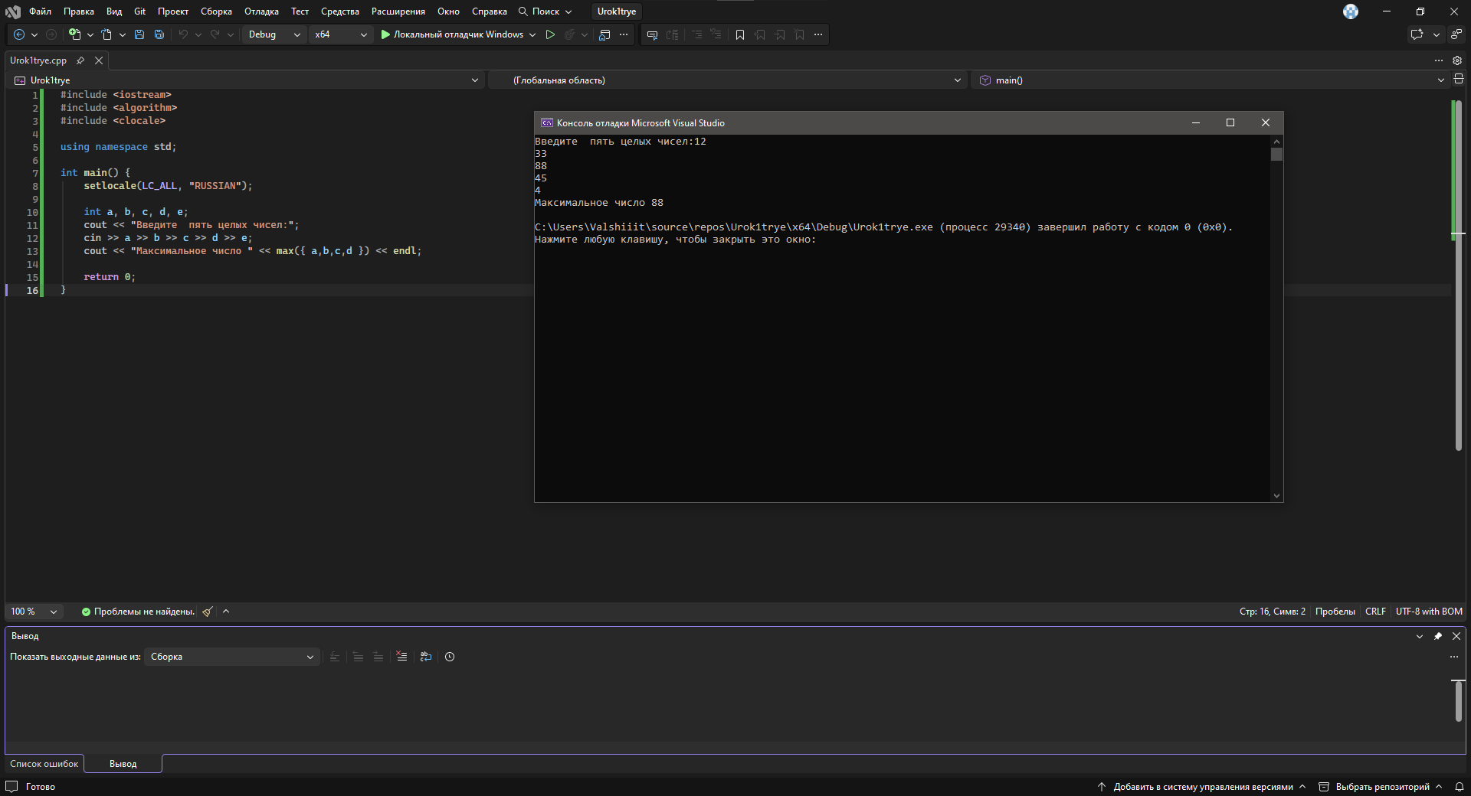
}

#include <iostream>
#include <algorithm>
#include <clocale>

using namespace std;

int main() {
setlocale(LC_ALL, "RUSSIAN");

int a, b, c;
cout << "Введите три целых числа:";
cin >> a >> b >> c;
cout << "Максимальное число " << max({ a,b,c }) << endl;

return 0;
}

